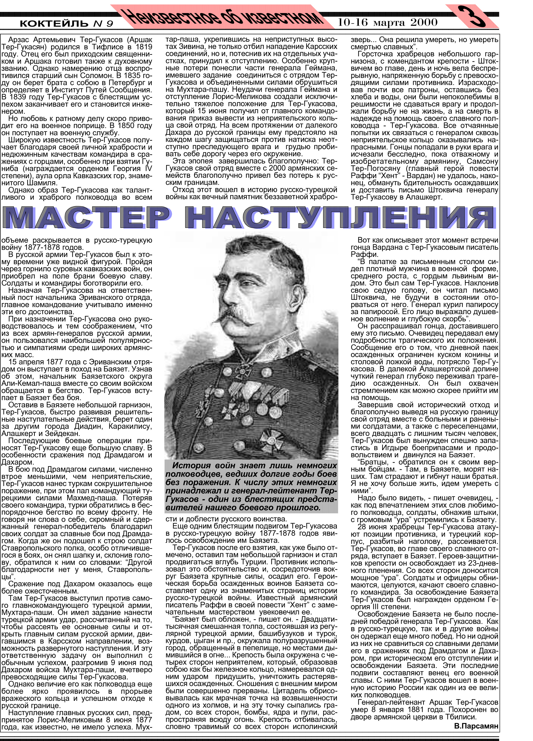
Газета «Коктейль» №171 (9) от 10-16 марта 2000 г.

